目录

工业轴承设备剩余寿命预测系统的实现：模型与实验设计说明

文档信息
项目 | 内容
文档名称 | 模型与实验设计说明
文档编号 | SE-PHM-FINAL-25
文档阶段 | 结题
项目名称 | 工业轴承设备剩余寿命预测系统的实现
课程 | 中国科学技术大学软件学院《软件工程》
指导老师 | zjf
小组成员 | zyj、cyy、zdh、zy
文档负责人 | zyj
参与编写 | cyy、zdh、zy
版本 | V1.0
修订日期 | 2026-06-14
归档形式 | Markdown 源文件、PDF、DOCX
内容基线 | 特征体系、模型结构、论文复现、指标解释、实验边界

修订记录
版本 | 日期 | 编写人 | 说明
V1.0 | 2026-06-14 | 项目组 | 新增模型与实验设计说明，统一两篇论文复现指标叙事

1. 为什么先做 19 维特征
原始振动快照长度不同：XJTU-SY 每个快照 32768 点，PHM2012 每个加速度文件 2560 点。直接输入原始信号可以保留细节，但训练成本较高，且不利于课程答辩中解释数据规律。
因此论文复现主线采用 19 维时频域特征：
类型 | 示例 | 解释
强度特征 | RMS、峰值、谱能量 | 观察振动强度是否随退化增强
冲击特征 | 峭度、峰值因子、脉冲因子 | 捕捉后期尖峰和冲击
稳定性特征 | 均值、方差、标准差 | 描述整体偏移和波动
频谱特征 | 主频、谱质心、谱熵 | 补充频率分布变化
这些特征由 SignalFeatureExtractor 输出，并被 FeatureSequenceRulLabeler 组织成时间序列输入。
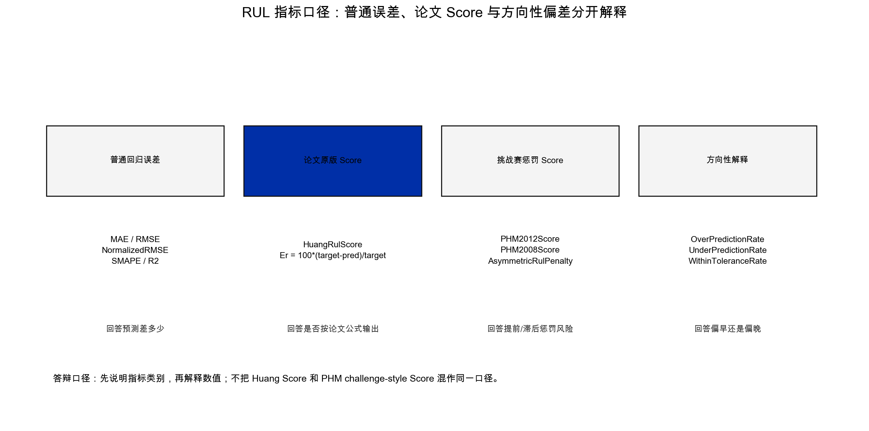
RUL 指标口径

2. 第一篇论文：CNN-LSTM-AM
Huang 等 2024 年 CNN-LSTM-AM 的核心思想是：
- 用 19 维特征描述每个快照；
- 用 CNN 提取局部模式；
- 用 LSTM 建模时间依赖；
- 用 attention 聚合关键时间步；
- 输出 RUL 回归预测。
项目实现中，CNNLSTMAttention(use_attention=True) 对应 CNN-LSTM-AM，use_attention=False 对应 CNN-LSTM baseline。这样可以在同一套训练器和数据集上比较 attention 分支带来的变化。
真实训练摘要如下：
数据集与轴承 | 模型 | RMSE | NormalizedRMSE | Huang RUL Score | epoch
XJTU-SY Bearing1_5 | CNN-LSTM-AM | 406.302 | 0.615609 | 29.001612 | 8
XJTU-SY Bearing1_5 | CNN-LSTM | 406.503 | 0.615913 | 29.127879 | 8
PHM2012 Bearing3_1 | CNN-LSTM-AM | 651.036 | 0.591850 | 29.447255 | 8
PHM2012 Bearing3_1 | CNN-LSTM | 650.700 | 0.591545 | 29.098391 | 8
解释：XJTU-SY 上 attention 版本略优于 baseline；PHM2012 上没有稳定优势。当前结论说明 workflow、模型结构和指标口径已经跑通，不证明 attention 在完整实验中一定更优。

3. 第二篇论文：xLSTM-Transformer
Jiang 等 2026 年 xLSTM-Transformer 适合作为第二篇复现，因为它同时覆盖 XJTU-SY 和 PHM2012，并公开训练/测试轴承划分、序列长度、学习率、epoch 和 RMSE/R2/Score 指标。
项目实现包含三类模型：
模型 | 用途
XLSTM-Transformer | 论文结构复现主模型
Feature-Transformer | 去掉 xLSTM 分支的 Transformer baseline
LSTM-Transformer | LSTM 与 Transformer 组合 baseline
真实训练中，XJTU-SY 三工况和 PHM2012 三工况均完成 8 epoch 小样本训练。XLSTM-Transformer 主要结果如下：
数据集/工况 | RMSE | NormalizedRMSE | R2 | PHM2012 Score | Huang RUL Score
XJTU-SY Condition 1 | 2280.512 | 0.603310 | -2.275391 | 3053.993 | 27.303331
XJTU-SY Condition 2 | 7688.563 | 0.601609 | -2.257361 | 3033.235 | 27.385834
XJTU-SY Condition 3 | 5348.922 | 0.602356 | -2.262244 | 3042.942 | 27.354392
PHM2012 Condition 1 | 9641.803 | 1.337282 | -15.110842 | 1369975.000 | 31.989850
PHM2012 Condition 2 | 10065.537 | 2.092627 | -38.470269 | 514266800.000 | 31.984371
PHM2012 Condition 3 | 1594.675 | 1.130975 | -10.581817 | 262471.400 | 31.883923
负 R2 表示当前小样本、短训练设置下模型拟合弱于均值基线。这不是要回避的缺点，而是复现边界的一部分。

4. 指标怎么读
RUL 指标需要分层解释：
类别 | 指标 | 回答的问题
普通回归误差 | RMSE、MAE、NormalizedRMSE、SMAPE、R2 | 预测值离真实 RUL 有多远
论文原版 Score | HuangRulScore | 是否按 Huang 论文相对误差公式输出
挑战赛惩罚 Score | PHM2012Score、PHM2008Score | 提前/滞后预测的非对称惩罚
方向性解释 | OverPredictionRate、UnderPredictionRate、WithinToleranceRate | 模型偏早还是偏晚
答辩中应先说明指标口径，再解释数值。不能把 Huang Score 和 PHM2012 challenge-style Score 混成同一种指标。

5. 实验边界
本项目复现的是论文结构、训练流程、数据划分思想和指标体系。它不声称：
- 逐行复刻作者源码；
- 完整执行论文中的全部 epoch 和全部样本；
- 单次 8 epoch 小样本结果代表论文级最终性能；
- 当前模型已经达到生产部署效果。
更严谨的后续实验应扩大样本量、增加 epoch、补充多随机种子，并对不同工况做统计分析。

6. 源码与测试依据
内容 | 源码依据 | 测试/输出依据
CNN-LSTM-AM | models/cnn_lstm_attention.py | tests/test_paper_cnn_lstm_attention.py
xLSTM-Transformer | models/xlstm_transformer.py | tests/test_paper_xlstm_transformer.py
论文 workflow | examples/demo_workflows.py | comparison_metrics.csv
RUL 指标体系 | evaluation/metrics.py | tests/test_rul_metrics.py
notebook 展示 | examples/06_*、examples/07_* | notebook smoke test

